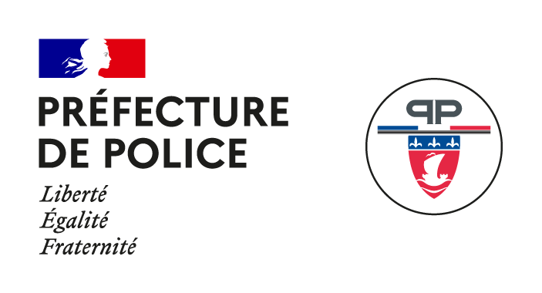
Offre d’apprentissage

INTITULÉ DE L'OFFRE : APPRENTI CARROSSIER/PEINTRE AUTOMOBILE

DIRECTION OU SERVICE : DILT/SDEL/SMM/BMCO/CSA LE CHESNAY
LIEU D’APPRENTISSAGE : CSA Le Chesnay 17 Ter avenue de Vaucresson 78150 LE CHESNAY

Descriptif de l'employeur : La DILT est composée de quelque 900 agents, de 34 statuts et corps différents. Elle exerce des missions de soutien opérationnel et technique en matière de logistique et d’informatique au bénéfice de tous les services de police et de gendarmerie relevant du Secrétariat général pour l’administration du ministère de l’intérieur (SGAMI) d’Ile-de-France, en liaison permanente avec, entre autres, le service des achats, de l’innovation et de la logistique du ministère de l’intérieur (SAILMI), la direction du numérique (DNUM), le service des technologies et des systèmes d’information de la sécurité intérieure (ST(SI)²).

Diplôme requis : sans condition

Diplôme préparé : BAC PRO RÉPARATION DES CARROSSERIES

Métier et famille de métiers : services de l’automobile et de la mobilité

Descriptif de l’offre : Recherche Apprenti pour préparation à la formation d’un Bac Professionnel

Missions : La Sous-Direction de l'équipement et de la Logistique assume pour les services de la police nationale l'ensemble des fonctions de soutien dans le domaine logistique.
Le service des Moyens Mobiles est chargé du suivi, de l’entretien et la réparation d’un parc de plus de 9000 véhicules des services de police d’Île-de-France. Ce service est composé de 330 agents répartis sur 7 centres : Le Chesnay (78), Boissy l'Aillerie (95), Paris Nord (75), Paris Centre (75), Chanoinesse (75) , Paris Sud (94) et Melun (77)

Activités principales : remplacement et la réparation des éléments détériorés des véhicules, le contrôle de la géométrie et la réparation des structures du véhicule, la préparation, la réalisation et le contrôle de la mise en peinture d’un élément de carrosserie

Descriptif du profil recherché : agent dynamique, sérieux, motivé et minutieux

Compétences techniques souhaitées : capacité d’adaptation, polyvalence, travail en équipe, autonomie, respect des normes de sécurité

Qualités souhaitées :
- rigueur
- motivation
- conscience professionnelle
- curiosité

Contacts pour renseignements et pour adresser CV + lettre de motivation :
pp-dilt-sg-drh-recrutement@interieur.gouv.fr

